Datum: 26.01.2021

Zaključek projekta Preizkus dvostopenjskega izvajanja ukrepa VTR

Z januarjem se zaključuje projekt ''Preizkus dvostopenjskega izvajanja ukrepa VTR'', sofinanciran s strani Evropskega kmetijskega sklada za razvoj podeželja. V projektu smo sodelovali partnerji Zavod RS za varstvo narave (vodilni partner), Kmetijsko gozdarska zbornica Slovenije – Kmetijsko gozdarski zavod Ljubljana, Kmetijsko gozdarska zbornica Slovenije – Kmetijsko gozdarski zavod Nova Gorica, Društvo za opazovanje in proučevanje ptic Slovenije, Notranjski regijski park, Javni zavod Krajinski park Ljubljansko barje ter 7 kmetijskih gospodarstev. Projektne aktivnosti so potekale na Ljubljanskem barju, Planinskem polju, Cerkniškem jezeru in območju Snežnik-Pivka.
Partnerji smo oblikovali predlog izvajanja obstoječega ukrepa Habitati ptic vlažnih ekstenzivnih travnikov (VTR) z dvema možnima datumoma košnje glede na prisotnost ptice kosca (Crex crex) na vpisanih površinah. Površine, kjer je v tekočem letu zabeležen kosec, moramo kositi od 1.8. dalje in tako zagotovimo koscu uspešno gnezdenje. Površine, kjer v tekočem letu kosec ni zabeležen, pa lahko pokosimo prej. Z zgodnejšo košnjo lahko bolje pristopimo k omejevanju razširjanja invazivnih tujerodnih vrst rastlin, predvsem zlate rozge (Solidago spp.), ki predstavlja problem na nekaterih območjih vpisa ukrepa VTR. Namreč z razširjanjem rozge se na dolgi rok slabša tudi kvaliteta travnikov in s tem pogoji za uspešno gnezdenje kosca. Ukrep je tudi bolj ciljno usmerjen, saj se pozno kosijo le tiste površine, kjer je to potrebno za zagotavljanje gnezditvene uspešnosti kosca. Za datum zgodnejše košnje na območjih, kjer kosec ni zabeležen, smo določili 10.7. Ta datum še vedno ustreza ostalim travniškim pticam, ki jih ohranjamo v okviru ukrepa VTR.
Dvostopenjski način izvajanja ukrepa smo preizkusili v praksi na vseh štirih projektnih območjih in ugotovili, da je metodologija ustrezno pripravljena za izvajanje. Pri projektnih aktivnostih je ves čas sodelovala tudi ARSKTRP in z nami preverila ustreznost metodologije.
Pri izvajanju ukrepa VTR je obvezno izvajati košnjo od sredine travnika navzven ali od enega roba travnika proti drugemu. Oblikovali smo še tretji predlog obveznega načina košnje. Kmet bi kosil od zunanjega roba travnika proti notranjosti in na sredini pustil nepokošen rešilni otok širine vsaj 10 metrov. Rešilni otok bi lahko pokosil najmanj tri dni po osnovni košnji. Kmet bi tako lahko zbiral med tremi različnimi načini košnje.
Poleg dvostopenjskega ukrepa smo oblikovali tudi predlog plačila za doseganje uspešnega rezultata pri izvajanju ukrepa VTR (delno rezultatsko-usmerjen ukrep VTR). Kmetje, ki uspešno izvajajo ukrep VTR in dolgoročno ohranjajo travnike, ki so življenjski prostor kosca in drugih travniških vrst ptic, lahko prejmejo dodatno plačilo za doseganje pozitivnega rezultata. Pozitiven rezultat dosežejo, če je na njihovih površinah prisoten gnezdilni ali prehranjevalni habitat kosca. Vsako leto vpisa v ukrep se ju določi na podlagi lokacij pojočih samcev kosca. Kmet plačilo za rezultat prejme samo za leto oz. leta, ko pozitiven rezultat doseže, medtem ko plačilo za izvajanje obveznih zahtev ukrepa VTR (košnja od 10.7./1.8. dalje, brez gnojenja in paše,…) prejmejo vsi v ukrep vpisani kmetje.
Rezultate in uspešno sodelovanje partnerjev smo v zaključni fazi projekta predstavili širšemu krogu poslušalcev (kmetom, kmetijskim svetovalcem, odločevalcem na MKGP,…). Dne 13. januarja smo izvedli video zaključno konferenco projekta, ki se je je udeležilo več kot 50 udeležencev. Dvostopenjski predlog izvajanja ukrepa VTR so podprli in predlagali čimprejšnji začetek izvajanja, zato pričakujemo, da bo sprememba ukrepa VTR kaj kmalu zaživela.

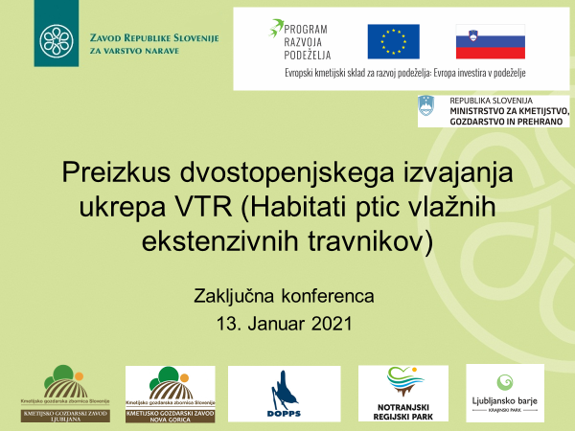

Pripravila:
Majda Godina, univ.dipl.inž.zoot.

